台灣康寧玻璃 回饋社區助學童

2015-07-13 17:13:22 聯合報 記者謝進盛╱即時報導
美商台灣康寧玻璃公司回饋社區，與台南市善化國小舉辦「康寧有愛關懷成長」暑期照護活動，今天起連續5天登場，課程結合生態教學、體育、美語、戲劇課程，上午小朋友在老師帶領下拿起鋤頭除草，體會農民的辛苦，上了寶貴一課。
善化國小邱明崇說，這次康寧公司大力贊助這次活動，讓學童能獲得更妥善照顧，同時也引起國立台南大學、台灣彩虹協會、台灣童心創意協會等學校社團力量，讓小朋友有難忘的暑假。
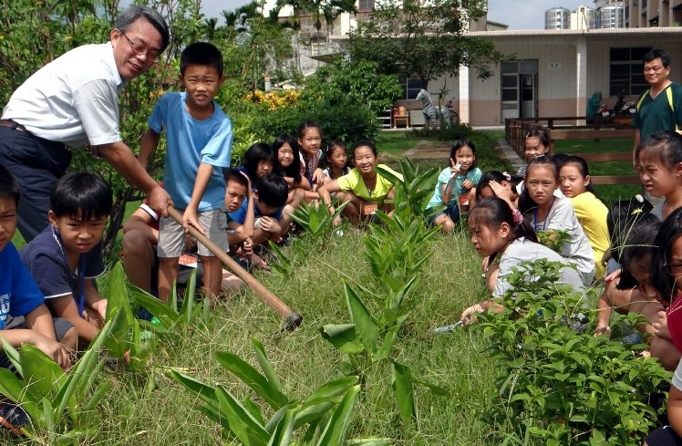

台灣康寧玻璃公司回饋社區舉辦暑期照護活動，小朋友學習拿著鋤頭除草，體會農民的辛苦。記者謝進盛／攝影

